Základná škola s materskou školou Jacovce

Školské zvesti

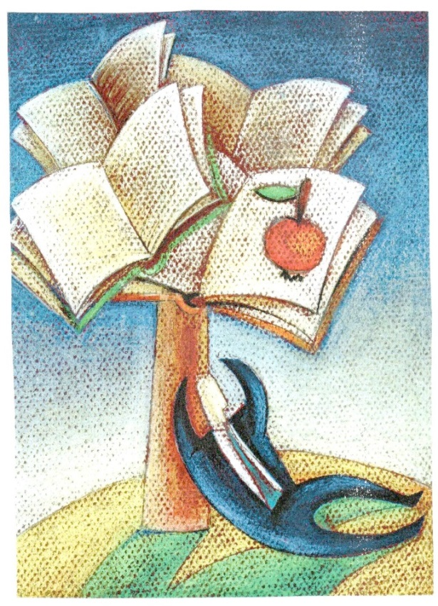 2017/18 č.3
Pytagoriáda
Pytagoriáda je matematická súťaž, v ktorej okrem správnosti vypočítaných príkladov rozhoduje aj čas, za ktorý žiaci vypočítajú dané príklady. Za správnosť a za čas vypočítaných príkladov sa prideľujú príslušné body. Výsledné hodnotenie bodov sa teda skladá z dvoch položiek, z bodov za správnosť a z bodov za čas.
Dňa 13. 12. 2017 prebehlo školské kolo súťaže Pytagoriáda v kategórii P3, P4, P5. Zúčastnilo sa 19 žiakov z tretieho štvrtého a piateho ročníka s nasledovnými výsledkami:
kategória | poradie | meno a priezvisko | body za príklady | body za čas | body spolu
P3 | 1. | Matteo Massi | 5 |  | 5
P3 | 2. | Laura Blahová | 4 |  | 4
P3 | 3. | Jakub Vystavil | 4 |  | 4
P4 | 1. | Simonka Pastiriková | 10 | 8 | 18
P4 | 2. | Linda Detková | 10 | 7 | 17
P4 | 3. | Liliana Vojtelová | 8 |  | 8
P5 | 1. | Samuel Oto Kmeť | 11 | 10 | 21
P5 | 2. | Ondrej Bajtala | 8 |  | 8
P5 | 3. | Barbora Olvecká | 7 |  | 7

Dňa 14. 12. 2017 prebehlo školské kolo súťaže Pytagoriáda v kategórii P6, P7, P8. Zúčastnilo sa 21 žiakov zo šiesteho, siedmeho a ôsmeho ročníka s nasledovnými výsledkami:
kategória | poradie | meno a priezvisko | body za príklady | body za čas | body spolu
P6 | 1. | Kvetoslava Uhlárová | 9 |  | 9
P6 | 2. | Matúš Heldi | 7 |  | 7
P6 | 3. | Andrea Zubatá | 6 |  | 6
P7 | 1.-3. | Tamara Kotruchová | 6 |  | 6
P7 | 1.-3. | Lukáš Bago | 6 |  | 6
P7 | 1.-3. | Emma Molnárová | 6 |  | 6
P8 | 1. | Peter Polonský | 9 |  | 9
P8 | 2. | Lea Jakubíková | 9 |  | 9
P8 | 3. | Nina Matušková | 8 |  | 8

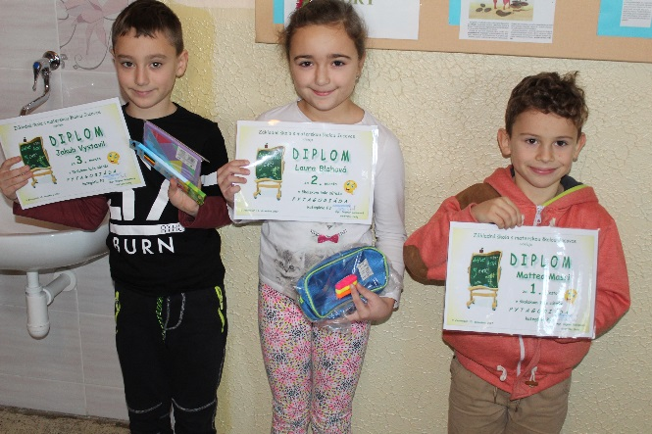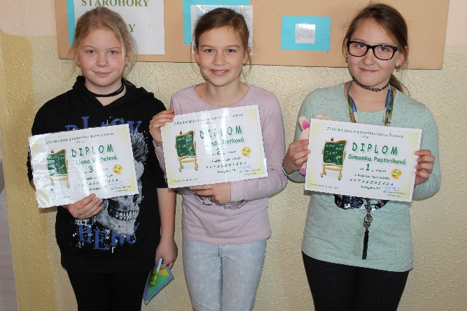
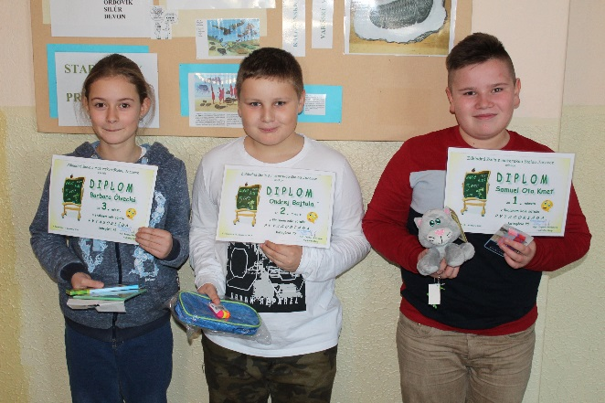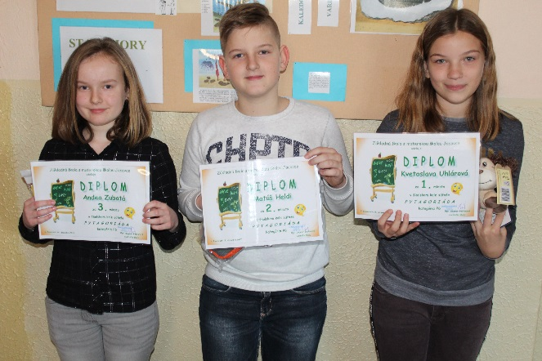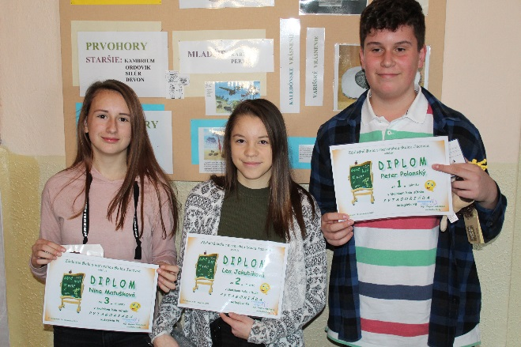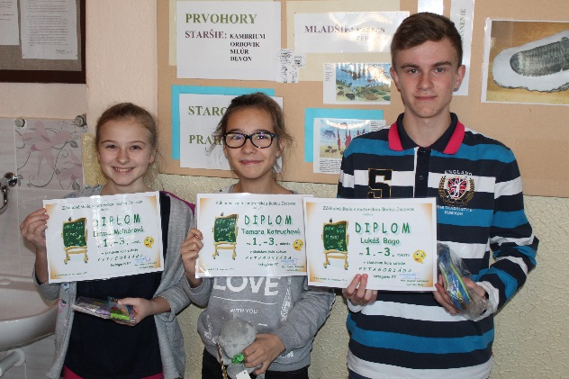
Slnko v zatmení
Takto zaujímavo znel názov divadelného predstavenia, ktorého sa zúčastnili žiaci siedmeho a ôsmeho ročníka 23. januára 2018 v DAB v Nitre. Predstavenie nám priblížilo veľkú osobnosť slovenského národa Milana Rastislava Štefánika.
Divadlo sa mi veľmi páčilo. Bolo zaujímavé. Ako keby sme sa všetci preniesli do doby, v ktorej žil Štefánik. Nina Matušková
Divadlo bolo úžasné. Najviac z celého predstavenia ma zaujali dvaja mladíci, ktorí nás celým predstavením sprevádzali a zábavnou formou odľahčili vážnosť situácie. Evka Antalová.
Divadlo sa mi veľmi páčilo a to nielen preto, že mám rád históriu, ale aj preto, že to bol príbeh o tom, že keď sa niekto snaží a ide si za svojím cieľom, môže ho dosiahnuť. Peter Polonský
Veľa som si zapamätala, viac ako z počutia alebo čítania o Štefánikovi. Aj keď to bolo dlhé predstavenie, dozvedeli sme sa mnohé zaujímavosti z jeho života. Betka Habajová
Aj keď to nemal vždy ľahké, nikdy sa nevzdával a bojoval za slovenský národ. Na predstavení sme sa znovu presvedčili to významnosti tejto osobnosti v našej histórii. Lea Jakubíková 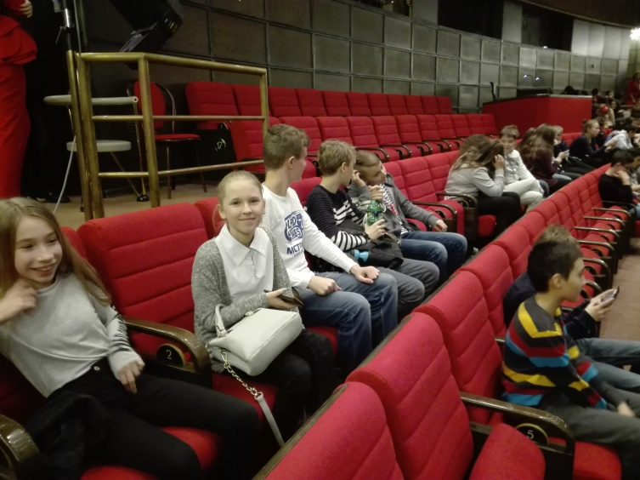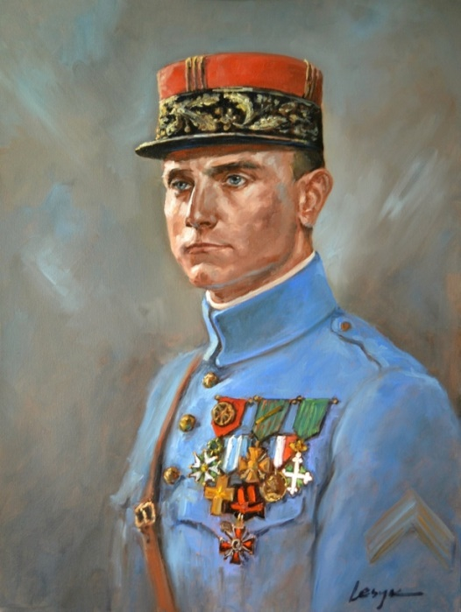

Dňa 8. 2. 2018 si žiaci 8. a 9. ročníka vybrali jednu zo svojich výhier za súťaž Takto poznám J. M. Hurbana ja. Od predsedu Trenčianskeho samosprávneho kraja a poslanca národnej rady sme dostali na tento deň pozvánku na prehliadku Národnej rady Slovenskej republiky. Vo štvrtok po druhej vyučovacej hodine prišiel po nás autobus. Aj keď počasie nebolo zrovna priaznivé, snežilo aj pršalo, ale nám to veľmi nevadilo. Po príchode do Bratislavy sme navštívili nákupné centrum Avion, naobedovali sme sa a potom sme už šli do národnej rady. Pri vstupe do parlamentu sme všetci prešli dôkladnou prehliadkou ako všetci, ktorí sem vstupujú.
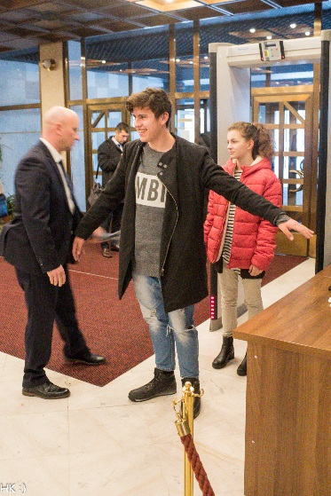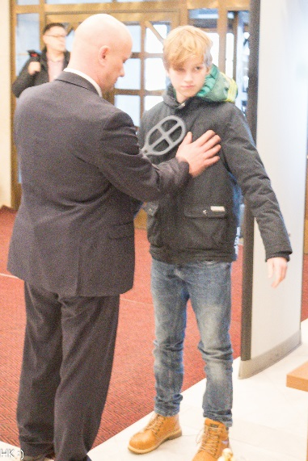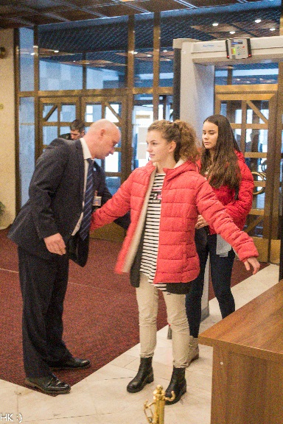
Po prehliadke nás čakal tajomník pána predsedu a zaviedol nás na balkón rokovacej miestnosti. Naživo sme počuli ako poslanci rokujú počas hodiny otázok a videli ministra zdravotníctva, ministerku školstva, podpredsedu vlády. Potom sme sa stretli s predsedom TSK a poslancom Jaroslavom Baškom. Porozprával nám o svojej práci v Trenčíne i v parlamente, ale aj o svojom súkromnom živote. Na záver sme mu odovzdali malé spomienkové predmety a odfotili sme sa spoločne. Potom sme si vypočuli niečo z histórie národnej rady. Nakoniec sme sa rozlúčili a odcestovali domov.
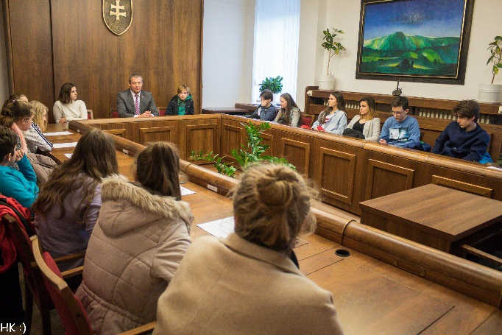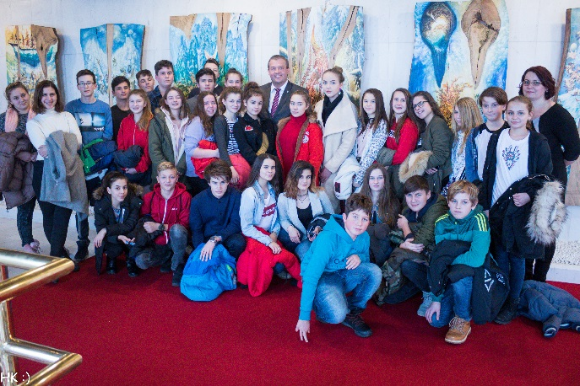

Aj tento školský rok sme sa zapojili do literárnej súťaže Prečo mám rád slovenčinu, prečo mám rád Slovensko. Do súťaže 26. ročníka, ktorý sa niesol v znamení výročí slovenskej a československej štátnosti, sa zapojili žiaci prvého aj druhého stupňa. Vyučujúci SJL vybrali do celoslovenského kola po 5 prác z každej kategórie:
- kategória: Linda Detková, Peter Chanát, Adela Sporinová, Lenka Škvareninová, Kiara Kalemaj.
- kategória: Barbora Olvecká, Maximilián Bajzík, Dávid Detko, Adela Čarnogurská, Rebeka Olvecká.
Prečítajte si ukážky víťazných prác:
Môj malý veľký svet nazývaný Tesáre
Minulý rok do našej dediny zavítala Yoko, kamarátka mojej sestry. Nechápala som , prečo je taká unesená z malej dedinky Tesáre, ktorá je pre mňa niekedy najnudnejšie miesto na svete. Keď sme sa išli prejsť, všetko si obzerala a obdivovala, koľko máme lesov, zelene, kvety v záhradkách pred domami, voľne pasúce sa kravy, čistý vzduch. Slnečné lúče, ktoré pohládzali naše tváre sa jej zdali také neuveriteľne krásne. Nikdy som si neuvedomila, že aj slnko môže byť pre niekoho také úžasne zaujímavé. Fascinovala ju modrá obloha so žiarivým slnkom, ktoré uvidela vždy, keď zodvihla hlavu k oblohe. V Tokiu nielenže kvôli hustému smogu nevidno oblohu a slnko, ale častokrát je smog taký hustý, že nie je vidno na ľudí na chodníkoch. Pre mňa bolo nesmierne zaujímavé počúvať jej rozprávanie o obrovskom meste, ktoré je plné mrakodrapov. Ja som vlastne taký mrakodrap nikdy nevidela. Predstavovala som si samú seba v Tokiu... Zodvihnem hlavu a stále nevidím, kde končí budova. V oblakoch.... Vlastne nie. Yoko hovorila, že oblohu nie je vidno kvôli smogu a prachu. Všetko je zaprášené. Musí precestovať veľa kilometrov, keď chce vidieť aspoň nejakú zeleň. Vtedy som si uvedomila, aké to mám jednoduché. Obujem si tenisky , prejdem cez susednú ulicu a som na zelenej lúke plnej farebných kvetov. Vojdem do lesa a keď sa zohnem, vždy nájdem nejaké chutné voňavé huby do mamininej úžasnej polievky. Alebo sa len tak prejdem popri priehrade k našej kyselke, aby som si vyvetrala hlavu a roztriedila myšlienky, ktoré mi bláznivo behajú hlavou. A keď som smädná, spojím si ruky a napijem sa z čistého prameňa. Dovtedy som si vôbec neuvedomovala, čo všetko máme v "najnudnejšej" dedine Tesáre. Zdalo sa mi to všetko obyčajné a samozrejmé. Yoko mi svojim rozprávaním o svojej ďalekej domovine ukázala, aké bohatstvo skrýva moja domovina. Nielen prírodu, ale aj zvyky a tradície, ktoré mám tak rada. Mojou záľubou je ľudový spev. Keď som si obliekla kroj pred vystúpením, Yoko skoro odpadla. A keď sme ju vzali do dediny, kde sa práve chystalo naše vinobranie, bola úplne vo vytŕžení. Aj Japonci majú svoje zvyky, tradície, ľudové odevy, ale z bežného života ľudí v uponáhľanom tempe úplne vymizli. Keď uvidela deti i dospelých v krojoch, započúvala sa do našich ľudových piesní, hoci im nerozumela, vypadli jej z očí slzy. Bola očarená ľúbozvučnosťou a mäkkosťou nášho jazyka. Bola očarená prívetivosťou, akou sa jej prihovárali ľudia a ich žičlivé úsmevy i pohladenia sa jej vrývali hlboko do srdca. V tej chvíli som bola pyšná. Na svoju krajinu, na svoju malú dedinku, na moju rodnú slovenčinu a na všetkých svojich blízkych. A aj keď nemáme mrakodrapy, toto sú veci, ktoré naše Slovensko robia výnimočným a príťažlivým pre cudzincov ale hlavne pre nás, ktorí tu máme domov. Adela Čarnogurská, 9.A
Prečo mám rád Slovensko, prečo mám rád slovenčinu

Majster Pavol z Levoče bol stredoveký rezbár, tvorca najvyššieho dreveného oltára na svete.
Keď ju miluješ, nie je čo Riešiť – reklama na kofolu.
TrEtí pád v slovenčine je datív.
Tublatanka je slovenská rocková kapela, ktorá vystupuje na koncertoch v ľudových krojoch.
Hlaholika bolo najstaršie slovanské písmo.
Karol Machata hral kráľa Pravoslava vo filmovej rozprávke Soľ nad zlato.
Juraj JÁnošík bol najznámejší slovenský zbojník.
Tatra, Matra, Fatra sú tri kopce v štátnom znaku.
ZuboR hrivnatý je náš najväčší cicavec, dosahuje hmotnosť až 1 tonu.
VÁh je najdlhšia rieka na Slovensku s dĺžkou 403 km.
NaDmorská výška Gerlachovského štítu je 2655 m n. m.
Milan RaStislav Štefánik má postavenú najväčšiu hrobku na Slovensku – Mohylu na Bradle.
PreambuLa je slávnostné prehlásenie, úvodná časť Ústavy SR.
„Aha Anča, ja mám nOžík“ – výrok z filmu Kubo od Jozefa Krónera.
SVišť vrchovský tatranský je najdlhšie chránené zviera na Slovensku od roku 1883.
Ľadoví muži – Pankrác, SErvác, Bonifác.
Vo VyhNiach je najdlhšie fungujúci pivovar na Slovensku od roku 1473.
Smrdáky sú známe kúpele so sírnymi prameňmi.
Kaštieľ vo Svätom Antone – je v ňom múzeum poľovníctva.
POzor, zákruta, je najstaršia rozhlasová relácia vysielaná Slovenským rozhlasom.

Sojka – horári ju nazývajú lesná Polícia.
KukuRica – z jej šúpolia sa vyrábajú jedinečné figúrky.
Ján JesEnius bol slovenský lekár popravený v Prahe.
Hríb saTanský – ľudovo nazývaný mlynár, karmazín, kumher.
StrýcO Marcin – ľudový rozprávač, vlastným menom Milan Mlsna.
Marika Gombitová je speváčka, ktorú preslávili piesne Koloseum, Šaty či Muž nula.
Pijavica lekÁrska v ľudovom lekárstve sa používala na zníženie množstva krvi.
ČičMany sú obec s charakteristickou unikátnou architektúrou s maľovanými zrubovými drevenicami.
Zlatý gunáR je ocenenie na festivale humoru a satiry Kremnické gagy.
Štefan NosÁľ bol zakladateľ umeleckého súboru Lúčnica.
Dožinky – ľudová slávnosť súvisiaca s ukončením žatvy a zberom úrody.
Sitno je vrch, ku ktorému sa viaže povesť o rytieroch spiacich v jeho útrobách.
Adela OstroLúcka bola najväčšia láska národného buditeľa Ľudovíta Štúra.
O ravice sú najsevernejší akvapark na Slovensku.
Táňa Keleová – Vasilková je známa slovenská autorka ženských románov.
Stanislav ŠtEpka je dlhoročná vedúca osobnosť Radošinského naivného divadla.
BojNice sú náš najnavštevovanejší zámok.
Mária ĎuríČková, autorka literatúry pre deti a mládež, prekladateľka, scénaristka.
PIeninský národný park je náš najmenší národný park s rozlohou 38km².
Matej HrebeNda bol slepý predajca kníh, ktorého osudy spracoval Vincent Šikula v románe Matej.
Fujara je najtypickejší slovenský ľudový nástroj, je zaradená do svetového dedičstva UNESCO.

Aj pre toto všetko, aj pre tisíce a stovky iných vecí v každodennom živote mám rád Slovensko aj slovenčinu.
Dávid Detko, 9. A

Toto je aj naša krajina. Náš kúsok sveta, v ktorom teraz žijeme. A tento kúsok sveta nám dáva život. Stará sa o nás. Nikto a nič na svete nie je dokonalé. Žiadny človek, žiadne miesto, žiadna krajina. Nech by sme žili kdekoľvek, vždy by sme po čase našli niečo, čo by sa nám nepáčilo. Ale žijeme tu a teraz a máme možnosť zmeniť to, čo sa nám nepáči. Slovensko je krásna krajina. Máme nádhernú prírodu a pamiatky, ale nie je to krajina, v ktorej chcem žiť po zbytok môjho života. Tak isto ako aj slovenčina je krásny jazyk, ale nechcem ním hovoriť po zbytok života. Chcem ísť ďalej. A raz sa sem chcem vrátiť s tým, že budem Slovensku vďačná za to, že som tu mohla vyrásť. Tu nájdem vždy svojich rodičov, súrodencov. Chcem poznávať nové a nové miesta s tým, že vždy budem mať istotu návratu. Návratu domov. A možno keď prejdem desiatky možno stovky nových miest, pochopím aj svoju rodnú krajinu a budem ju milovať bez výhrad. Priznávam.... Nemala som najmenšie tušenie, že je dvadsiate piate výročie vzniku Slovenskej republiky a o ďalších výročiach tiež. Som rada, že sú ľudia, ktorí nám to pripomínajú a ktorí nás vedú k poznaniu našej krajiny a jej histórie i súčasnosti. Som rada, že som mohla napísať tieto riadky a uvedomiť si mnohé veci. Rebeka Olvecká, 9.A
Ja mám najradšej Slovensko,
je to také malé bludisko.
Hlavné mesto je Bratislava,
všade je tam veľká sláva.

Vlaky, autá, autobusy,
každý sa vyparádi do krásy.
V Tatrách máme vysoké hory,
kamzíky majú veľké rohy.

Slovenčina je pekná,
ako na jazierkach lekná.
Jazyk je to ťažký,
nenaučí sa ho každý.

Knihy čítať v slovenčine,
to sú fakt pekné chvíle.
Slovensko je pekná zem,
Som rada, že tu vyrastiem.
Barbora Olvecká, V.A
Prečo mám rád slovenčinu, prečo mám rád Slovensko?
Nerozumiem tomu, ako mi môže vôbec niekto položiť takúto otázku. Slovensko je krajina, v ktorej som sa narodil. Vybrali si ju moji rodičia a rozhodli sa, že tu budú žiť a že sa tu narodím aj ja. Ich výberu dôverujem, vážim si ich, obdivujem a milujem. Vytvoril som si tu svoje prvé putá.... S blízkymi, rodičmi, starými rodičmi, priateľmi, kamarátmi. Tieto putá sú pevné a ničím a nikým nezničiteľné. Preto nemôžem mať rád inú krajinu. Iba jedna krajina bude vždy moja domovina, moje Slovensko, moja rodná dedina Jacovce, ukrytá pod horami. Môžem mať rád talianske jedlo, japonskú kultúru, anglickú históriu , ale to sú iba tie najlepšie veci , ktoré som si z každej krajiny vybral. Slovensko milujem aj keď sa tu občas nežije ľahko. Maximilián Bajzík, 9. A

To Slovensko naše,
nie vždy bolo naše.
Kupec Samo obchodník,
Odvahu mal ako nik

Štefánik veril, miloval, pracoval,
aby nám Slovensko zachoval.
História bohatá
a prítomnosť okatá.

Budúcnosť mám pred sebou,
uvidím, čo so sebou. Linda Detková, 4.A

Slovensko je moja krajina,
žije tu dedko, babka, mamina i psík Bekyna.

Bratislava hlavné mesto je,
krásnym hradom sa preslavuje.

Moja rodná reč je slovenčina,
v škole ma však nebaví angličtina.

Štúrovo, Patince, Bešeňová,
každý rok tam chcem ísť znova.

Rada chodím aj do Zoo Bojnice,
najradšej mám slony a opice.

Zasmejem sa seriálu Hornej Dolnej,
na prechádzku do Tesár chodíme po poľnej.

Bryndzové halušky vždy všetky zjem,
na dupľu „NIE“ nikdy nepoviem.

Každý piatok rovnako,
pozerám Milujem Slovensko.
Adela Sporinová, 2.A

V stredu 31. januára bolo naše vyučovanie tradično – netradičné. Tradičné – že sme sa učili, netradičné - mohli prísť v rôznych maskách, kostýmoch. Na hodinách matematiky a čítania sme vypracovali pracovné listy, ktoré nám pripravili naše p. učiteľky. Na čítaní sme sa rozprávali o tom, čo je súčasťou fašiangových osláv, čo majú na sebe ľudia oblečené v sprievodoch, kedy sa začínajú a kedy sa končia. Aké typické jedlo ľudia kedysi pripravovali – fánky. Mnohým z nás sa vtedy začali zbiehať slinky na myšlienku chutných fániek či šišiek . Tiež sme sa rozprávali o tom, ako sa ľudia v minulosti tešili práve z tohto obdobia – fašiangov. Pretože po ňom nasledoval 40 dňový pôst, kde už hudba stíchla a jedlo sa striedmejšie. Na poslednej hodine sme dostali od svojich triednych p. učiteliek polročné výpisy za naše snaženie sa v 1. polroku. Už teraz sa tešíme na ďalšie tematické vyučovanie na našej škole. Aby sa na takéto neopakovateľné dni nezabudlo, samozrejme, urobili sme si i fotografie.
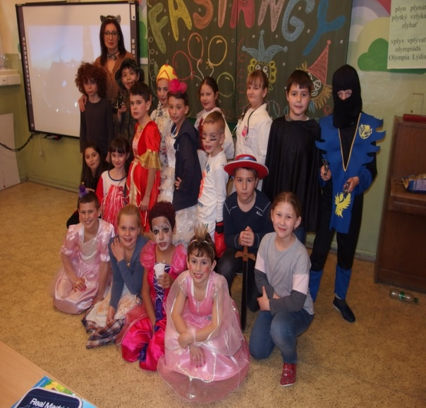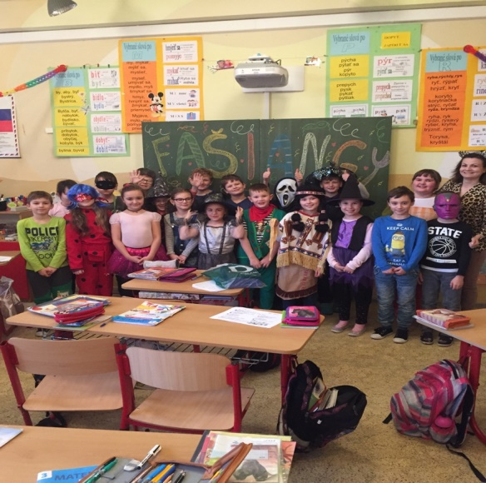

Dňa 13. 2. sa v školskej jedálni konal karneval. Začal sa predstavovaním masiek, ktoré boli veľmi pekné, kreatívne a originálne. Napríklad: vrecúško čaju, pavúk, mačka, futbalisti, vojaci a mnohé ďalšie. Celkovo sa ich zišlo až 54. Po predstavení prišlo tanečné kolo a množstvo súťaží. Keď sme sa vytancovali dosýta nasledovalo občerstvenie kde sme si pochutili na chrumkavých osúchoch a sladkých maškrtách. Nasledovala tombola, kde každý získal nejakú cenu. No a nakoniec sme opäť tancovali. Na záver si každá maska odniesla bohatý balíček. Všetci sme si tento skvelí karneval užili.
Naďka Matušková a Simonka Štreicherová, V. A
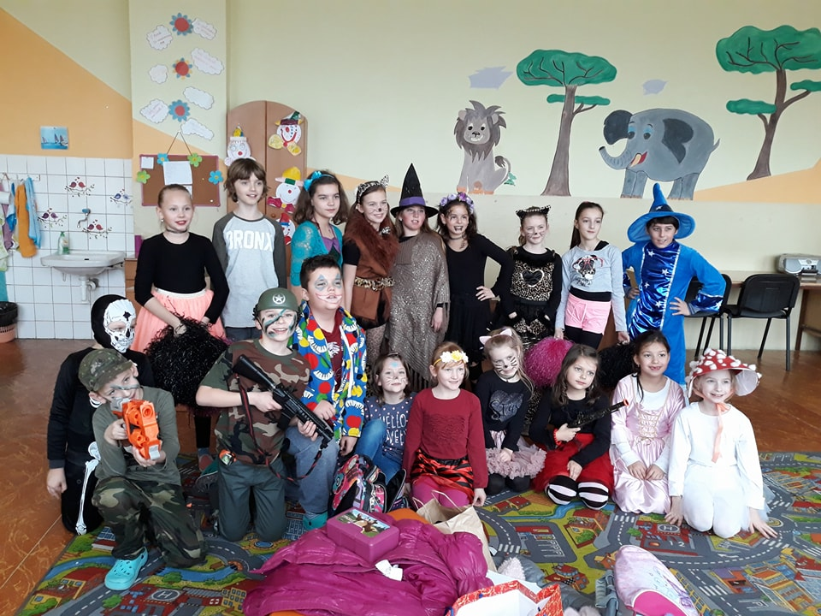

Výcvik sa konal v Hriňovej. Chata bola celkom útulná. Som rád, že som sa naučil lyžovať. Zlé bolo to, že zle varili a boli sme všetci hladní. Domov sme sa vrátili unavení.
Šaňo Tomka
Náš lyžiarsky tábor som si s našou triedou veľmi užil. Hlavne preto, lebo sme boli všetci kamaráti spolu či v izbách alebo na svahu. Keď sme prichádzali, veľmi sa mi páčilo okolie pokryté snehom. Bolo to veľmi krásne. Prvý deň mi to na svahu vôbec nešlo. Stále som padal. No keďže som mal skvelého učiteľa naučil som sa lyžovať raz- dva. Posledný deň sme sa dokonca s kamarátmi pretekali. Bolo to tam super.
Michal Cabaj
Náš lyžiarsky výcvik nebol len tak obyčajný. Bol zaujímavý najmä tým, že sme sa tam neučili iba lyžovať, ale užili sme si tam aj veľa zábavy. Vo voľnom čase sme vystrájali rôzne hlúposti a behali z izby do izby. Učitelia hrali karty, aby zahnali nudu. Spoznali sme tam nášho zdravotníka Rasťa, ale aj pána učiteľa Vestenického. Lyžiarsky by som si rada zopakovala znova. Kvetka Uhlárová
Minulý týždeň som bola na lyžiarskom výcviku. Nevedela som si predstaviť, aké to tam bude, ale bola som veľmi milo prekvapená. Ubytovanie a strava síce neboli najlepšie , ale zábavy sme si užili až až. Snehu bolo veľa, dosýta sme sa vylyžovali. Inštruktori boli super, naučili lyžovať aj tých, čo na lyžiach nikdy nestáli. Pre mňa to bol úžasný zážitok, nikdy na tieto chvíle nezabudnem.
Adela Dovalová
Lyžiarsky výcvik sa konal na Bielych Vodách blízko pri Hriňovej. Ubytovanie nebolo najlepšie, ale dalo sa to tam vydržať. Jedlo nebolo moc chutné, ale keď sme boli hladní, tak sme ho zjedli. Boli tam dva vleky, jeden pre začiatočníkov a druhý bol pre pokročilých a na posledný deň v štvrtok poobede boli na veľkom vleku všetci. Tí, čo bývali s nami v chate neboli moc príjemní, ale vydržali sme to. TOTO BOL TEN NAJLEPŠÍ LYŽIARSKY V MOJOM ŽIVOTE!!!
Tamara Božiková
Na lyžiarskom som si to užila. Stáť na lyžiach bolo pre mňa nové, avšak na tretí deň som sa lyžovala z toho najvyššieho svahu. V jeden deň sme sa boli aj guľovať a to keď si predstavím.... bola som ešte viac omrznutá zo snehu ako keď sme sa boli lyžovať. Po večeri sme hrávali aj spolu s učiteľmi rôzne spoločenské hry alebo sa so spolužiakmi na izbách len tak bláznili. Tento lyžiarsky spolu s mojou triedou a kamarátmi som si veľmi užila a vďaka nemu mám veľa ďalších krásnych spomienok. Andrea Zubatá

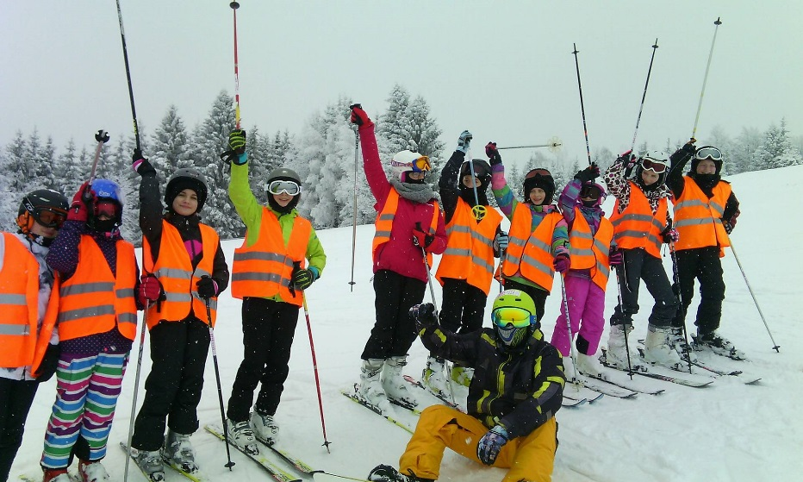

Slovenská agentúra životného prostredia a Štátna ochrana prírody vyhlásila 6. ročník literárnej súťaže Múdra príroda. Témou súťaže tohto ročníka bola: Zmena či premena? Cieľom tohto ročníka Múdrej prírody je vyzvať mladých umelcov k vytvoreniu slovného opisu, či humornej príhody, aké premeny budeme musieť urobiť v našom spôsobe života, aby sme predchádzali spomínaným katastrofám, ktoré spôsobujú zmeny klímy. Prostredníctvom literárnych diel upozorniť na dôležitú funkciu prírody, každej zložky životného prostredia na našej planéte a vzbudiť pocit úcty, či pokory voči nej
Príroda je našou matkou. A tak ako naša naozajstná mama aj ona vytvára rovnováhu v našom živote. A keď už sme pri prírode, nedá mi nespomenúť aj to, ako sa o ňu staráme, resp. nestaráme. Ľudia chránia veci, ktoré považujú za dôležité. Väčšinou sú to hmotné a drahé veci. Veci, ktoré majú zadarmo si nevážia. Ako napríklad prírodu. Všetci asi vieme, aké všelijaké nesprávnosti sa na planéte dejú – že sa vyrubujú pralesy a lesy, že nad hlavami máme ozónovú dieru, že celá zem sa otepľuje, že niektoré zvieratá sú na pokraji vyhynutia, že...že...že... Sú to veľké veci, s ktorými ako jednotlivci nemôžeme urobiť veľa . Aj keď akákoľvek zmena začína vždy od jednotlivca. Dávid Detko, 9.A
Naša príroda je náš život. Je to všetko okolo nás. Bez nej by sme neboli ani my. Poskytuje nám všetko, čo potrebujeme k životu. Napríklad také bylinky. Kedysi ľudia nemali žiadne lieky, liečili sa len pomocou byliniek. Vždy, keď sa vyberieme do prírody, donesieme si domov zopár byliniek. Často zbierame prvosienky, podbeľ, kvety bazy a lipy. Čaj z týchto byliniek je veľmi chutný a pomáha pri prechladnutí a kašli. Keď sme u mojej babky v Tatrách, nikdy si na prechádzkach nezabudneme nazbierať Očianku rostkovu. Túto bylinku poznám od detstva. Vždy, keď som mala boľavé a zapálené oči, moja mama uvarila z očianky odvar a dávala mi z neho obklady na oči. Raz-dva bolo po probléme. Ďalšími užitočnými bylinkami sú skorocel a repík. Dokážu pomáhať hojiť rany. Odvar z repíka sa používa na obklady, skorocel je výborným pomocníkom, keď sme niekde vonku a poraníme sa. Vtedy stačí odtrhnúť jeden list skorocelu, umyť ho a priložiť na ranu ako obväz. Veľmi užitočný je tiež ostropestrec mariánsky. Väčšina z nás si povie, že je to len obyčajný bodliak. Čaj, uvarený z jeho semiačok, sa používa pri ochoreniach pečene. Alebo taká púpava. Tiež pomáha pri prechladnutí a dá sa z nej vyrobiť chutný med. Príroda okolo nás je múdra doktorka, starostlivá mať, ale aj trpezlivá učiteľka tých, ktorí ju radi navštevujú. Mení sa podľa ročných období, prezlieka sa do rôznych šiat ako princezná, len aby ochránila svojich obyvateľov. Toto sú prirodzené premeny našej krásnej matky prírody. Ale ľudským necitlivým konaním jej prinášame zmeny, ktoré ju ničia. Vyvarujme sa toho, aby sa príroda stala spravodlivou sudkyňou, ktorá potrestá naše ničivé aktivity.
Stella Chrenková V.A

Premeny nás prinesú zmeny v nás i v prírode
Vždy som rozmýšľala nad tým, aké by to bolo keby sme boli v tele rastlín alebo v koži živočíchov. Keby ľudia tvorili celú prírodu a naopak zvieratá a rastliny, by sa správali ako niektorí ľudia v dnešnej dobe. Predstavte si, že by po vás niekto len tak z ničoho nič začal hádzať odpadky. Alebo by vám do vášho obydlia začal vypúšťať kadejaké škodlivé chemikálie, znečistenú vodu, či dokonca by vás vyhodili z vášho vlastného domova. Myslím si, že by to nebolo nič príjemné a určite by sa to nikomu nepáčilo. Prečo to teda niektorí ľudia robia? Prečo sa takto správajú voči prírode? Chcú byť iba zaujímaví a myslia si, že môžu všetko? Alebo si iba neuvedomujú a nevážia to, čo pre nás príroda robí ? Veď hlavne vďaka nej je možný život. Všetci tvrdia, že najinteligentnejší živý tvor na Zemi je človek. No keď vidím správanie niektorých ľudí, dosť o tom pochybujem. Veď predsa každý človek túži po čistom vzduchu, pitnej vode, krásnej nedotknutej prírode, po rozkvitnutých kvetoch a lúkach, či zurčiacich potokoch. Ale zároveň tí istí ľudia prírodu každodenne znečisťujú. Všetko zlé, čo ľudia robia proti prírode, sa im raz vráti, a to stonásobne.
Lea Jakubíková, 8.A

